A: | ANDREA CALDERON |  |  |  | FECHA: | 11/ 07 / 2022 |  |  | COT #: | COT47 / 2022
ATN: |  | ANDREA CALDERON |  |  |  |  | DE: | ING. AMILCAR MARTINEZ |  |  | PAGINAS: | 1/4
CIUDAD / PAIS: |  |  |  | / BOLIVIA |  |  | REF.: | CAJAS Y ACCESORIOS.
EMAIL:

CAJAS CONDUIT
ITEM | CANT | UNI | CAT | MODELO | DESCRIPCION | UNIT BS | VALOR BS | STOCK
1 | 5 | pzs | 049438 | CAJA-I | 2/R RECTANGULAR UNIVERSAL 0.55 mm 5x6.5x10.5 cms EMBUTIDA CINCADO | 8,90 | 44,50 | SI
1 | 10 | pzs | 042613 | CAJA-I | 2/R RECTANGULAR EXTRAPESADO 1.5 mm, 5x6.5x10 cm SOLDADA CINCADO | 43,80 | 438,00 | SI
3 | 5 | pzs | 040111 | TAPA-I | P/CAJA 2/R UNIVERSAL 6.5x11 cm CINCADO | 3,40 | 17,00 | SI
4 | 5 | pzs | 040202 | CAJA-J | 3/O OCTOGONAL 0.55 mm, 3.5x8.5x8.5 cm EMBUTIDA CINCADO | 8,80 | 44,00 | SI
5 | 5 | pzs | 040235 | CAJA-J | 3/C CUADRADA 4x7x8 cm SOLDADA CINCADO | 27,10 | 135,50 | SI
6 | 5 | pzs | 040291 | TAPA-J | P/CAJA 3/C, 8.5x9.5 cm CINCADO | 4,60 | 23,00 | SI
7 | 3 | pzs | 040246 | CAJA-J | 4/C CUADRADA 4x9.5x10 cm SOLDADA CINCADO | 34,10 | 102,30 | SI
8 | 6 | pzs | 048266 | TAPA-PAB | PISO BEIGE C/1 ENCHUFE DOBLE TIPO AMERICANO P/CAJA 2/R | 100,70 | 604,20 | SI
9 | 6 | pzs | 048277 | TAPA-PUB | PISO BEIGE C/1 ENCHUFE TIPO UNIVERSAL C/TIERRA P/CAJA 2/R | 103,00 | 618,00 | NO
 |  |  |  |  | TOTAL. Bs. = |  | 2.026,50

- CAJA-I UNIVERSAL.
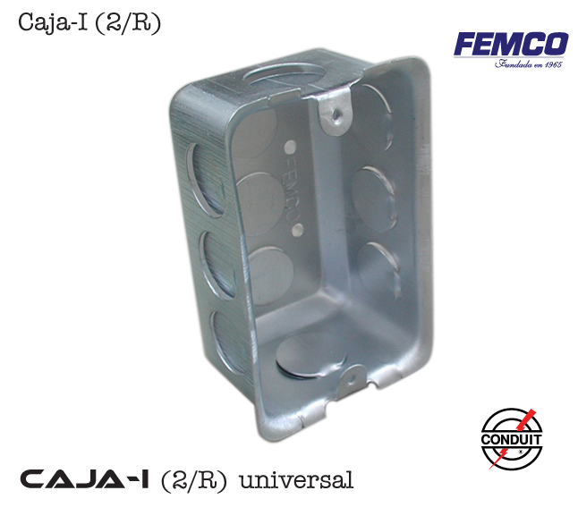

- CAJA-I EXTRAPESADO.
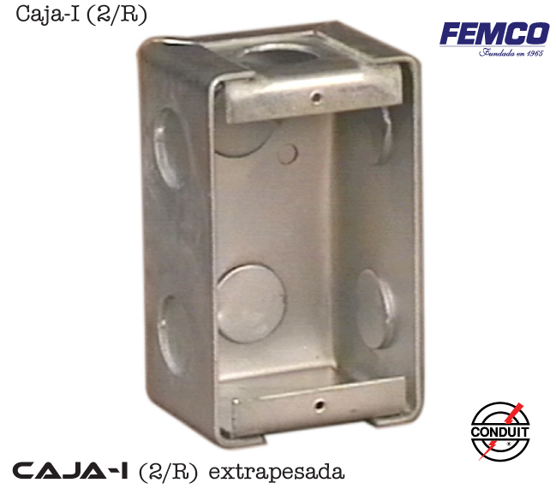

- TAPA-I.
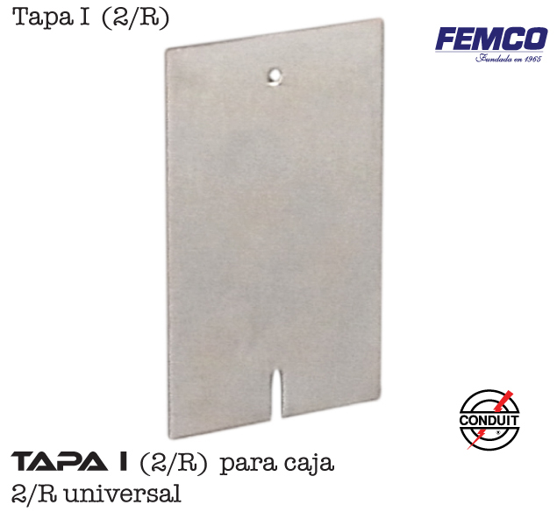

- CAJA-J OCTOGONAL.

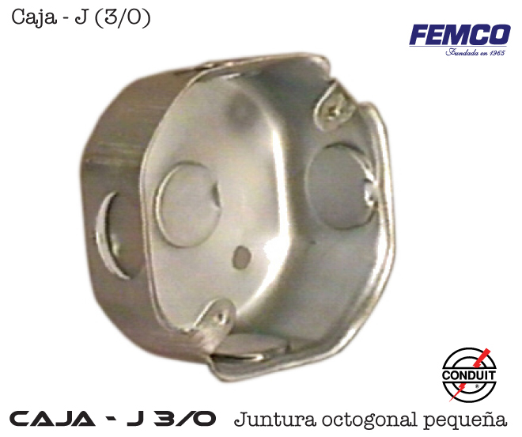

- CAJA-J 3C.

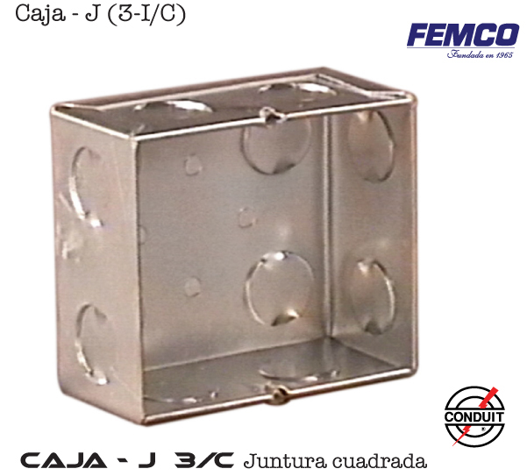

- TAPA-J 3C.

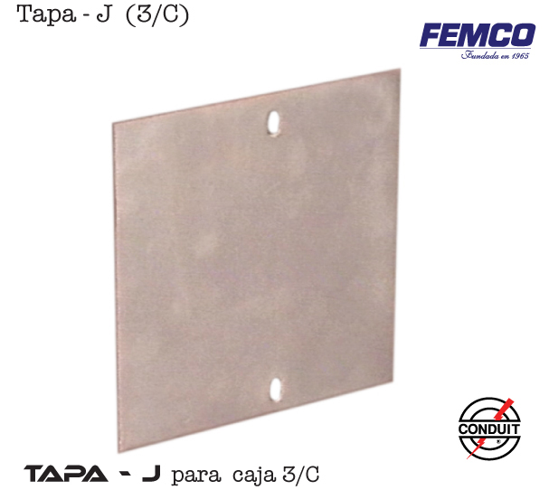

- CAJA-J 4C.

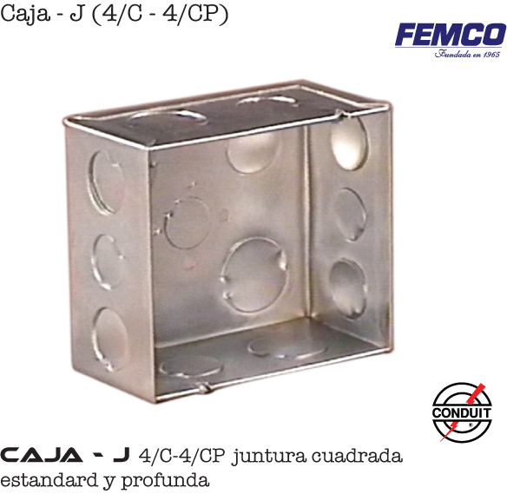

CONDICIONES GENERALES DE VENTA.

- PRECIOS: EN BOLIVIANOS, INCLUYEN TODOS LOS IMPUESTOS DE LEY.
- FORMA DE PAGO: AL CONTADO O DEPOSITO BANCARIO
- GARANTIA: DE UN AÑO CONTRA FALLAS DE FABRICACION, NO ASI DE MAL USO.
- TIEMPO DE ENTREGA: INMEDIATO, SALVO VENTA PREVIA.
- MARCA: CONDUIT – FEMCO
- PROCEDENCIA: BOLIVIA
- VALIDEZ DE LA PROFORMA: 30 DIAS

ING. AMILCAR MARTINEZ A.
TEL. (591) - 4 - 4791022
FAX. (591) - 4 - 4791025
CEL. 77441356
DEPARTAMENTO DE VENTAS.
FEMCO SRL

